1. Оставить отзыв под видео в YouTube

2. Установить на рабочую машину PostgreSql

3. Создать базу данных (в ДЗ не разрешается использовать примеры из вебинара, необходимо создать БД и данные самостоятельно)

4. Создать таблицу в базе данных (таблица должна содержать числовые и текстовые данные)

5. Внести в таблицу данные, не менее 10 строк

6. Составить запрос для вывода всех значений таблицы

7. Вывести по отдельности 2 любые столбца из таблицы

8. Вывести любой столбец из таблицы присвоив ему новое название в выходных значениях

9. Обновить значения в одной из строк таблицы

10. Удалить строку из таблицы

11. Вывести данные таблицы с сортировкой по возрастанию и убыванию по одному из столбцов

12. Вывести данные таблицы с указанием какого-то конкретного признака

13. Приложить к заданию все составленные скрипты начиная с создания БД и таблиц.

14. Приложить скриншоты выполненных запросов.

1. 

CREATE TABLE Petstore

(

Animal CHARACTER VARYING(30),

Age INTEGER,

Price INTEGER,

Petname CHARACTER VARYING(30),

Color CHARACTER VARYING(30),

Vaccinated CHARACTER VARYING(3),

Having_a_passport CHARACTER VARYING(3)

);

Insert into Petstore VALUES ('Dog', 3, 55000, 'Reks', 'Brown', 'Yes', 'Yes' );

Insert into Petstore VALUES ('Dog', 3, 55000, 'Reksus', 'Brown', 'Yes', 'Yes' );

Insert into Petstore VALUES ('Cat', 2, 7000, 'Murka', 'White', 'Yes', 'No' );

Insert into Petstore VALUES ('Parrot', 1, 3000, 'Kesha', 'colorful', 'No', 'No' );

Insert into Petstore VALUES ('Snake', 20, 10000, 'Kaa', 'Yellow', 'No', 'No' );

Insert into Petstore VALUES ('Hamster', 0, 5000, 'Hrumchik', 'Brown', 'Yes', 'No' );

Insert into Petstore VALUES ('Dog', 1, 25000, 'Jack', 'Black', 'Yes', 'No' );

Insert into Petstore VALUES ('Cat', 0, 4000, 'Matroskin', 'White-Black', 'Yes', 'Yes' );

Insert into Petstore VALUES ('Parrot', 2, 9000, 'Golubchik', 'colorful', 'Yes', 'No' );

Insert into Petstore VALUES ('Lizard', 1, 10000, 'Rango', 'Green', 'No', 'No' );

Insert into Petstore VALUES ('Panda', 5, 157000, 'Po', 'White-Black', 'Yes', 'Yes' );

Insert into Petstore VALUES ('Panda', 1, 157000, 'Po', 'White-Black', 'Yes', 'Yes' );

Select * from Petstore;

SELECT Animal, petname FROM Petstore;

SELECT petname as _Name_ FROM Petstore;

UPDATE Petstore SET petname = 'Kung-Fu', price = 250000 WHERE animal = 'Panda' and age = 1;

DELETE FROM Petstore WHERE petname = 'Reksus' ;

SELECT * FROM Petstore ORDER BY animal

SELECT * FROM Petstore ORDER BY price DESC

SELECT Animal, SUM(price) FROM Petstore GROUP BY animal ORDER BY SUM(price)

Скриншоты построчно:

CREATE TABLE Petstore

(

Animal CHARACTER VARYING(30),

Age INTEGER,

Price INTEGER,

Petname CHARACTER VARYING(30),

Color CHARACTER VARYING(30),

Vaccinated CHARACTER VARYING(3),

Having_a_passport CHARACTER VARYING(3)

);

Insert into Petstore VALUES ('Dog', 3, 55000, 'Reks', 'Brown', 'Yes', 'Yes' );

Insert into Petstore VALUES ('Dog', 3, 55000, 'Reksus', 'Brown', 'Yes', 'Yes' );

Insert into Petstore VALUES ('Cat', 2, 7000, 'Murka', 'White', 'Yes', 'No' );

Insert into Petstore VALUES ('Parrot', 1, 3000, 'Kesha', 'colorful', 'No', 'No' );

Insert into Petstore VALUES ('Snake', 20, 10000, 'Kaa', 'Yellow', 'No', 'No' );

Insert into Petstore VALUES ('Hamster', 0, 5000, 'Hrumchik', 'Brown', 'Yes', 'No' );

Insert into Petstore VALUES ('Dog', 1, 25000, 'Jack', 'Black', 'Yes', 'No' );

Insert into Petstore VALUES ('Cat', 0, 4000, 'Matroskin', 'White-Black', 'Yes', 'Yes' );

Insert into Petstore VALUES ('Parrot', 2, 9000, 'Golubchik', 'colorful', 'Yes', 'No' );

Insert into Petstore VALUES ('Lizard', 1, 10000, 'Rango', 'Green', 'No', 'No' );

Insert into Petstore VALUES ('Panda', 5, 157000, 'Po', 'White-Black', 'Yes', 'Yes' );

Insert into Petstore VALUES ('Panda', 1, 157000, 'Po', 'White-Black', 'Yes', 'Yes' );

Select * from Petstore;

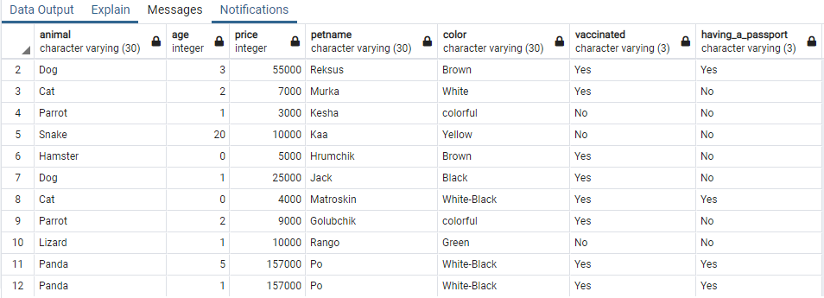

SELECT Animal, petname FROM Petstore;

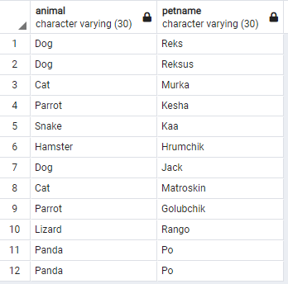

SELECT petname as _Name_ FROM Petstore;

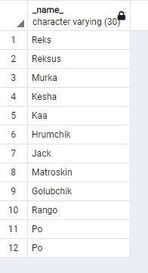

UPDATE Petstore SET petname = 'Kung-Fu', price = 250000 WHERE animal = 'Panda' and age = 1;

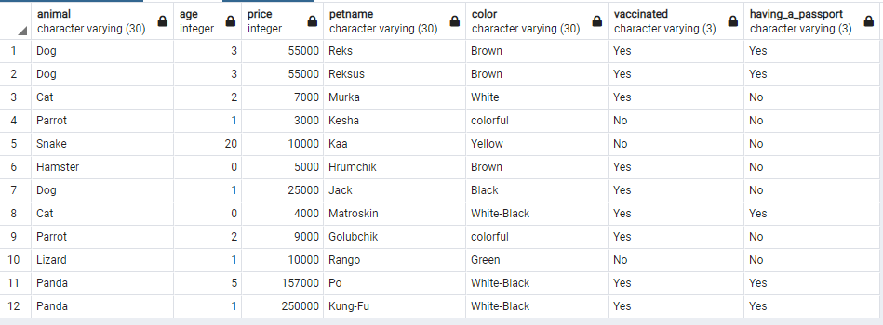

DELETE FROM Petstore WHERE petname = 'Reksus' ;

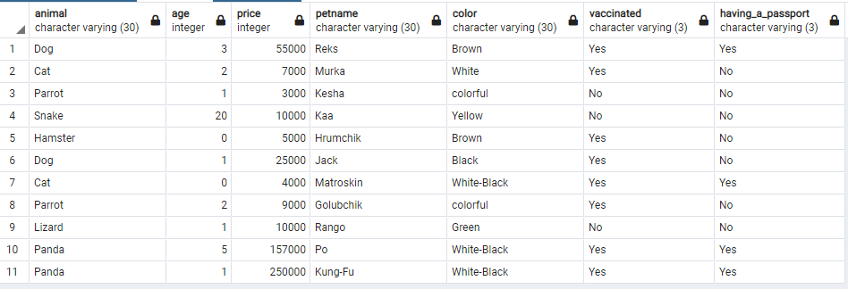

SELECT * FROM Petstore ORDER BY animal

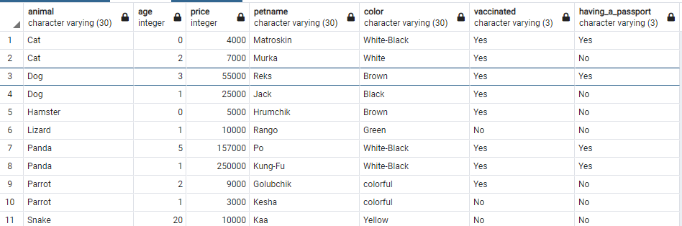

SELECT * FROM Petstore ORDER BY price DESC

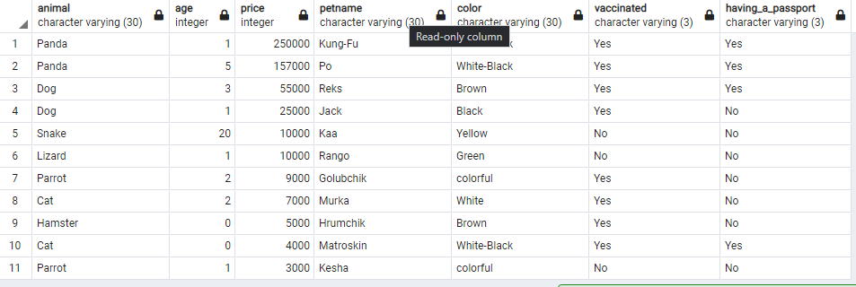

SELECT Animal, SUM(price) FROM Petstore GROUP BY animal ORDER BY SUM(price)

